Ammar Ćordić – Domača naloga 3.
18.04.2026

Ustvarjanje uporabnika
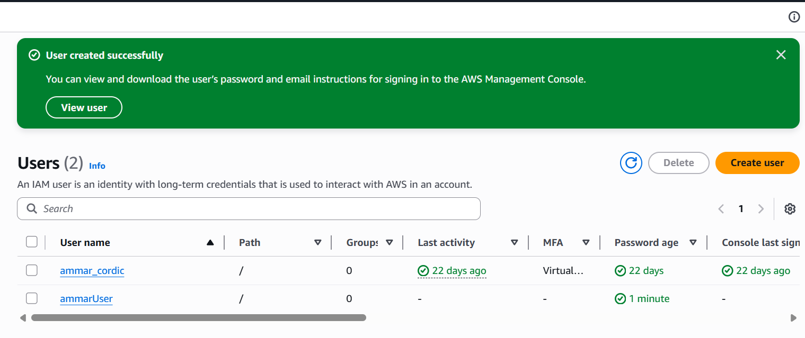

Dodana MFA
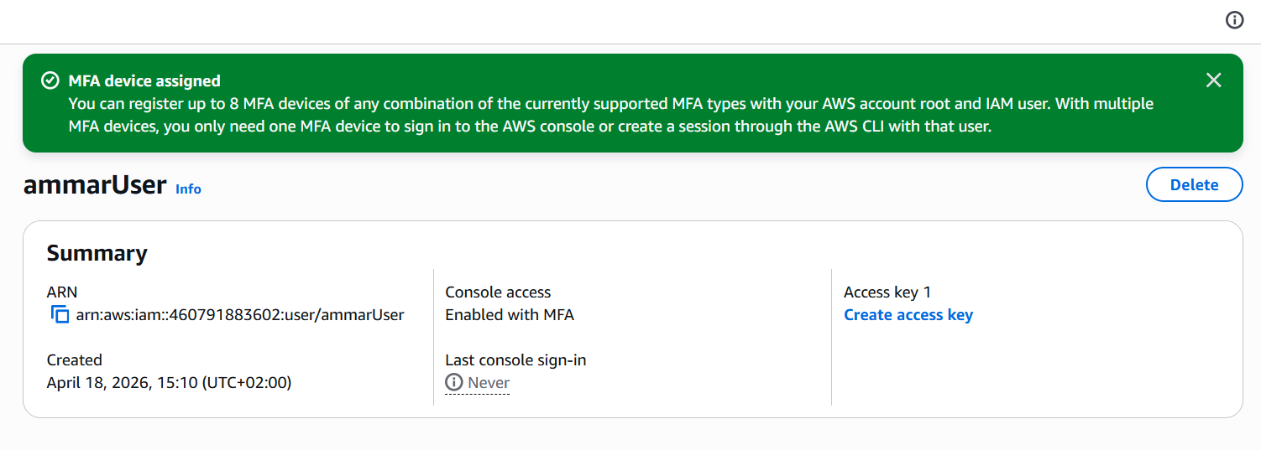

Prijavljen z novim uporabnikom
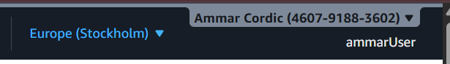

AWS Nameščen
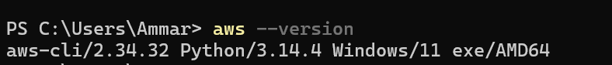

Ustvarjeni uporabniki

Ustvarjen policy
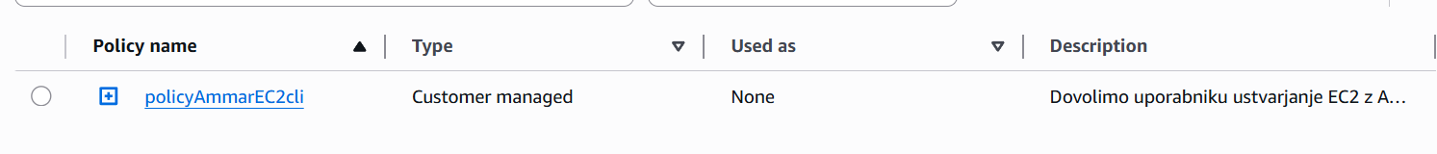

Ustvarjeni EC2 instanci z CLI
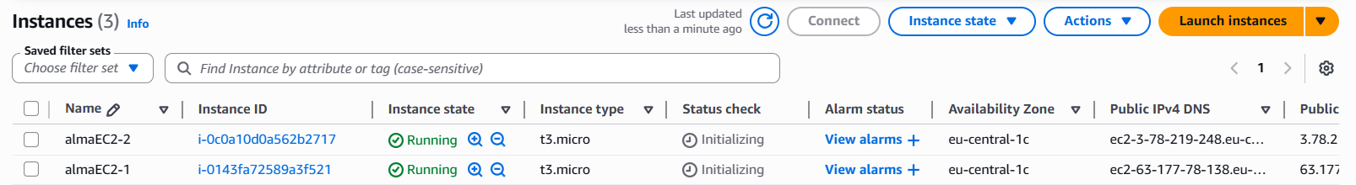

Git nameščen
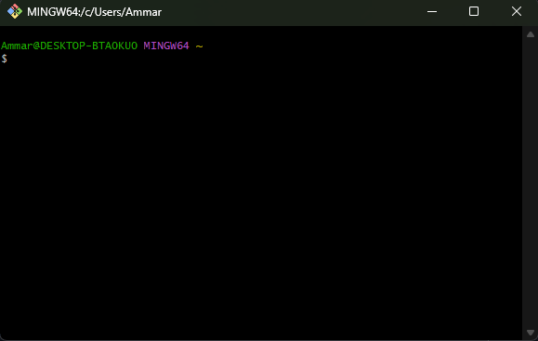

Github account
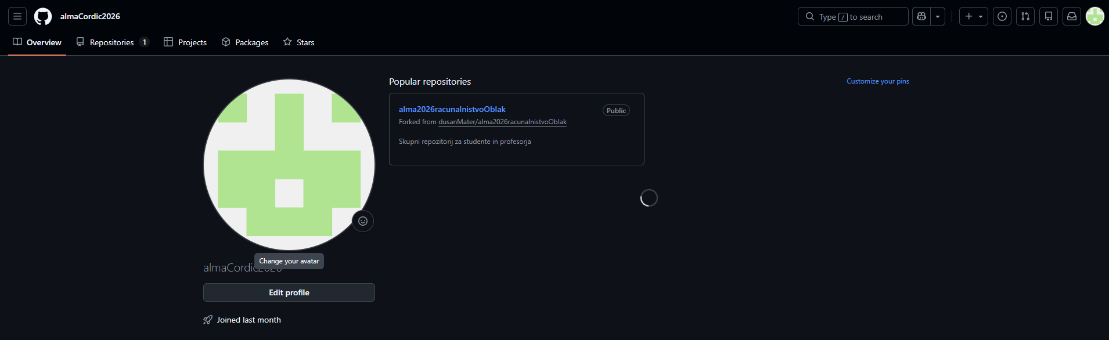

Nova instanca z nameščanjem Apache:
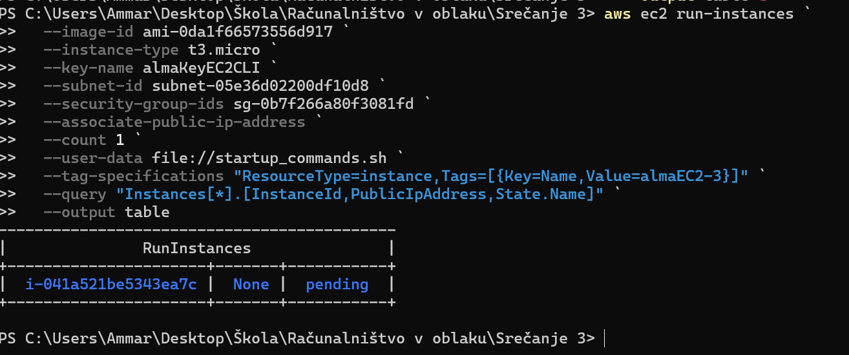

Apache2 nameščen
